Предварительный тест

1. Предусмотрено ли Конституцией Российской Федерации ограничение прав и свобод граждан Российской Федерации?
А) Да, на основании решений органов внутренних дел для обеспечения безопасности граждан и защиты конституционного строя;
Б) Да, в условиях чрезвычайного положения для обеспечения безопасности граждан и защиты конституционного строя в соответствии с федеральным конституционным законом могут устанавливаться отдельные ограничения прав и свобод с указанием пределов и срока их действия;
В) права и свободы граждан не подлежат ограничению.

2. В соответствии с Конституцией Российской Федерации как определяется статус края, входящего в состав Российской Федерации?
А) Конституцией Российской Федерации;
Б) Конституцией Российской Федерации и федеральным законом о крае;
В) Конституцией Российской Федерации и конституцией края;
Г) Конституцией Российской Федерации и уставом края.

3. В соответствии с Федеральным законом «О противодействии коррупции» коррупция:
А) ограничивается дачей и получением взятки;
Б) возможна только в государственном секторе экономики;
В) связана с незаконным использованием должностного положения в целях приобретения имущественной выгоды;
Г) не включает случаи, когда незаконная выгода должностного лица незначительна (не превышает одной тысячи рублей).

4. В соответствии с Федеральным законом «О противодействии коррупции» какая из перечисленных ниже мер является профилактикой коррупции?
А) определение основных направлений государственной политики в области противодействия коррупции;
Б) координации деятельности в области противодействия коррупции;
В) формирование в обществе нетерпимости к коррупционному поведению;
Г) создание нормативной правовой базы противодействия коррупции.

5. В соответствии с Федеральным законом «О государственной гражданской службе Российской Федерации» государственный гражданский служащий при возникновении конфликта интересов или возможности его возникновения обязан:
А) Уведомить об этом своего непосредственного начальника в письменной или устной форме (по выбору государственного гражданского служащего) как только ему станет об этом известно;
Б) Поставить в известность об этом своего непосредственного начальника в письменной форме в месячный срок со дня возникновения конфликта интересов или возможности его возникновения;
В) Уведомить о конфликте интересов (возможности его возникновения) как только служащему станет об этом известно, в порядке, определенном представителем нанимателя;
Г) Направить письменное заявление в комиссию по соблюдению требований к служебному поведению гражданских служащих и урегулированию конфликта интересов о проведении заседания комиссии.

6. В соответствии с Федеральным законом «О государственной гражданской службе Российской Федерации» в случае, если государственный гражданский служащий категории «специалисты» или «обеспечивающие специалисты» получает от своего непосредственного руководителя неправомерное поручение, он обязан:
А) Исполнить указанное поручение, а затем незамедлительно сообщить об этом в письменной или устной форме представителю нанимателя;
Б) Представить в письменной форме обоснование неправомерности поручения с указанием положений законодательства Российской Федерации, которые могут быть нарушены при его исполнении, а затем исполнить указанное поручение;
В) Незамедлительно исполнить поручение;
Г) Представить в письменной форме обоснование неправомерности поручения с указанием положений законодательства Российской Федерации, которые могут быть нарушены при его исполнении и получить от руководителя подтверждение этого поручения в письменной форме. В случае подтверждения руководителем данного поручения он обязан отказаться от его исполнения.

7. В соответствии с Федеральным законом «О государственной гражданской службе Российской Федерации» гражданский служащий не может быть освобожден от замещаемой должности государственной гражданской службы и уволен с государственной гражданской службы по инициативе представителя нанимателя в период:
А) профессиональной переподготовки государственного служащего
Б) обучения гражданского служащего в образовательной организации высшего образования;
В) пребывания гражданского служащего в ежегодном отпуске;
Г) работы со сведениями, содержащими государственную тайну.

8. В соответствии с Федеральным законом «О государственной гражданской службе Российской Федерации» при сокращении должностей государственной гражданской службы служебные отношения с сокращаемым гражданским служащим могут быть продолжены в случае:
А) направления гражданского служащего на профессиональную переподготовку или повышение квалификации;
Б) перемещения на должность, не относящуюся к должностям государственной гражданской службы в том же органе власти;
В) увольнения его с государственной гражданской службы по согласию сторон;
Г) отстранения его от должности.

9. В соответствии с Уставом Забайкальского края законы и иные нормативные правовые акты края по вопросам защиты прав и свобод человека и гражданина вступают в силу:
А) на следующий день после дня их подписания, если более поздний срок вступления их в силу не определен самим нормативным правовым актом;
Б) не ранее чем через десять дней после дня их официального опубликования;
В) не ранее чем через семь дней после дня их официального опубликования.

10. В соответствии с Уставом Забайкальского края структура исполнительных органов государственной власти Забайкальского края определяется:
А) Правительством Забайкальского края;
Б) Законодательным Собранием Забайкальского края;
В) Губернатором Забайкальского края.

11. В соответствии с законом Забайкальского края « О государственной гражданской службе Забайкальского края» ежемесячная надбавка к должностному окладу за выслугу лет на государственной гражданской службе при стаже свыше 15 лет устанавливается в размере:
А) 20% должностного оклада;
Б) 25% должностного оклада;
В) 30% должностного оклада.

12. В соответствии с законом Забайкальского края «О государственной гражданской службе Забайкальского края» оплата труда гражданского служащего производится в виде:
А) заработной платы;
Б) денежного содержания;
В) денежного вознаграждения.

13. В соответствии с законом Забайкальского края «О государственной гражданской службе Забайкальского края» нанимателем государственного гражданского служащего Забайкальского края является:
А) руководитель государственного органа;
Б) государственный орган;
В) Забайкальский край;
Г) Губернатор Забайкальского края.

14. В каком ряду в обоих словах на месте пропуска пишется буква И?
А) брос.шь, увид...нный
Б) усво...шь, независ...мый
В) встретишь, измеренный
Г) постав...шь, промасл...нный

15. Выберите вариант ответа, в котором во всех словах на месте пропуска пишется одна буква Н:
А) труже...ик, ю...ый талант, предложение сформулирова...о
Б) внуте...ий аудит, избра...ик, мотивирова...ый отказ

16. Заражение компьютерными вирусами может произойти в процессе
А) Работы с файлами
Б) Работы с периферийными устройствами
В) Просмотра веб-страниц

17. Какой командой следует воспользоваться, чтобы создать копию документа под другим именем?
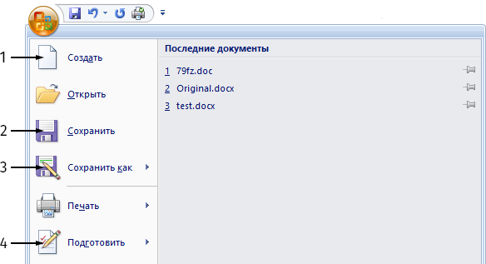
А) 1
Б) 2
В) 3
Г) 4
18. Вы хотите выделить диапазон столбцов B:H для этого необходимо:
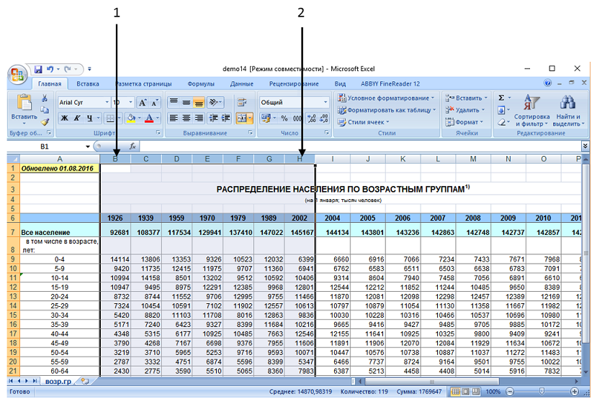
А) Удерживая клавишу Ctrl щелкнуть на заголовок столбца B (область 1), а затем щелкнуть на заголовок столбца H (область 2)
Б) Щелкнуть на заголовок столбца B (область 1), нажать на клавишу Ctrl и удерживая ее щелкнуть на заголовок столбца H (область 2)
В) Щелкнуть на заголовок столбца B (область 1), нажать на клавишу Shift и удерживая ее щелкнуть на заголовок столбца H (область 2)
Г) Удерживая клавишу Shift щелкнуть на заголовок столбца B (область 1) затем щелкнуть на заголовок столбца H (область 2)

Ключ к тесту

1- Б
2 - Г
3 - В
4 - В
5 - В
6 - Г
7 - В
8 - А
9 - Б
10 - В
11 - В
12 - Б
13 - В
14. Б
15 - А
16 - А
17 - В
18 - В

